**بسمه تعالی**

**صورتجلسه چهل و ششمین جلسه شورای پژوهشی مرکز تحقیقات انگل هاي بومی ایران مورخ 04/05/1401**

با حمد و سپاس پروردگار متعال چهل و ششمین جلسه شورای پژوهشی مرکز تحقیقات انگل های بومی ایران در روز سه شنبه مورخ 04/05/1401، در دفتر مرکز تحقیقات انگل های بومی ایران از ساعت 11:00 الی 12:00 و با حضور اساتید و همکاران محترم آقایان دکتر محبعلی، دکتر حسن پور، دکتر ناطق پور، دکتر مولوی و خانم ها دکتر کیا و شيرمحمد برگزار گردید.

در ابتدای جلسه آقای دکتر محبعلی در مورد طرح های چند سال اخیر مرکز که مقالات منتج از آنها تا کنون در ژورنال های معتبر علمی به چاپ رسیده اند گزارشی را ارائه نمودند ایشان اظهار داشتند که تعدادی از مجریان محترم هنوز نتوانسته اند مقاله ای منتج از طرح خود را به چاپ برسانند که بهتر است هرچه سریعتر نسبت چاپ و نشر مقاله خود اقدام نمایند. جدول پیوست عنوان طرح ها، به همراه وضعیت پژوهشی آن ها را نشان می دهد.

در ادامه جلسه آقای دکتر محبعلی پروپوزال تحقيقاتي با عنوان زیر را مطرح نمودند:

**بررسی اثرات ضد کرمی قارچ های نماتوفاگوس *Paecilomyces lilacinus* و *Arthrobotrys oligospora* بر کاهش بار کرم های انگلی خانواده اکسیوریده و هایمنولپیس نانا در موش های سوری و رت به منظور کنترل بیولوژیک آن ها**

**مجری: مجریان: سرکار خانم دکتر فائزه نجفی- جناب آقای دکتر صادق خداویسی و جناب آقای دکتر غلامرضا مولوی**

طرح فوق پس از بحث و تبادل نظر بسیار توسط اساتید محترم شورای پژوهشی مرکز با انجام اصلاحات زیر با بودجه 000/000/150 ریال از اعتبارات مرکز تحقیقات انگل های بومی ایران به تصویب اعضای محترم شورای پژوهشی رسید.

1. روش آزمایش مدفوع و روش تشخیص انگل در موش با جزییات کامل شرح داده شود و جنس و گونه انگل مشخص گردد.
2. در عنوان کلمه کاهش بار کرم های انگلی به کلمه کاهش میزان آلودگی کرمی تغییر یابد.
3. رفرنس ها به دقت بررسی شده و روش مواجهه کرم با قارچ نماتوفاگوس به طور کلی مورد بازبینی قرار گیرد.
4. دوز مصرفی دارو برای موش از 500 mg/kg به دوز صحیح اصلاح گردد.
5. روش تشخیصی هیستوئپاتولوژی حذف گردیده و استفاده از میکروسکوپ الکترونی به جای آن آورده شود.
6. متغیرها تکمیل و اصلاح گردند.
7. پروپوزال نیاز به نوشتن فرضیه دارد.

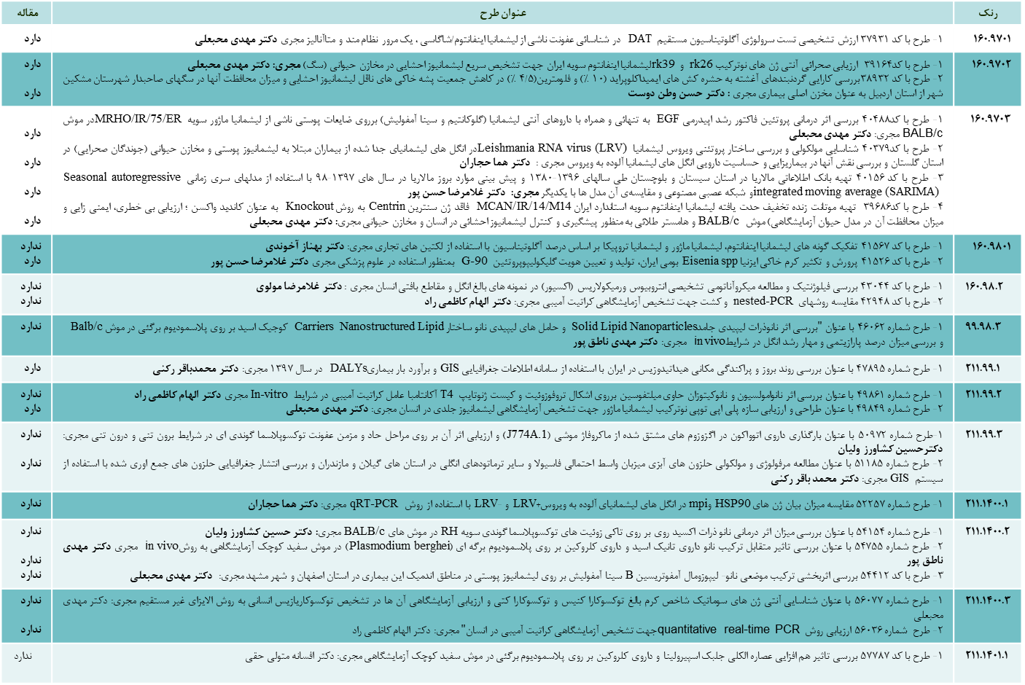

جلسه راس ساعت 12 پایان یافت.

**دکتر مهدی محبعلی**

**معاون پژوهشی مرکز تحقیقات انگل های بومی ایران**

**امضاء اعضاء حاضر در جلسه :**

**دکتر حسن پور دكتر ناطق پور دکتر مولوی**

**دکتر کیا خانم شیرمحمد**